Logo Kompanije (ako postoji)

Ime Kompanije

GODIŠNJI IZVEŠTAJ RADA
Licenca za eksploataciju
Godina 20..

Ime kompanije: ___________________
Br. registra: ___________________
Br. licence: ___________________
Vlasnik (Direktor): ___________________
Vrsta Mineralne Sirovine: ___________________
Br. poslovni: ___________________
Opština: ___________________
Region: ___________________

Datum: .........

rudarstvo-rudarska aktivnost

Kompanija: xxxxxxxxxxxxxxx
Br. registra: xxxx
Br. licence: xxxx

Opis izvršenih radova tokom procesa eksploatacije
Vrsta aktivnosti | Opis aktivnosti
Nalaz:
Obrada (odvajanje, obogaćenje):
Utovar:
Bušenje Miniranje:
Transport:
Obrada (Odvajanje, Obogaćenje):
Radovi oko uklanjanja vode:
Promene od eksploatacionog projekta:
Proverite da li je površina dozvole označena:
Sistematski Lekarski Pregled:
Obuka radnika:
Dodaj sekvencu po potrebi:

Podaci o nesrećama tokom rudarskih aktivnosti
Priroda povrede | Br. | Kratki opis nesreće
Kolektivne povrede:
Teške Povrede:
Lakše povrede:
Dodaj sekvencu po potrebi:

Statistika radne snage dodeljene u kategorije
Kategorija | Br.
Menađment:
Osoblje kancelarije:
Radnik:
Vozač:
Dodaj sekvencu po potrebi:

Statistika radne snage podeljena prema kvalifikaciji
Kvalifikacije | Br.
Viša i superiorna:
Srednja:
Ne kvalifikovana:
Dodaj sekvencu po potrebi:

Izveštaj o uticajima životne sredine
Vrsta zagađenja (uticaja na životnu sredinu) | Kratki opis
Prašina:
Buka:
Vodotok:
Dodaj sekvencu po potrebi

Kod izveštaja za korišćene rezerve - Geologija, pogledaj tabelu: Ne Metalicni minerali i Metalicni minerali, Sa različitim jedinicama (Pb%, Zn%, Ag g/t, Aug/t.. itd),
Koristite odgovarajuću tabelu za vašu licencu, onda ostale tabele zajedno sa ovim komentarom izbriši iz izveštaja.

GeologiJA-STANJE REZERVI
Godina 200xx
Preduzeće: ..............
Br. registra:............
Br. licence:.........
Nemetalnični minerali
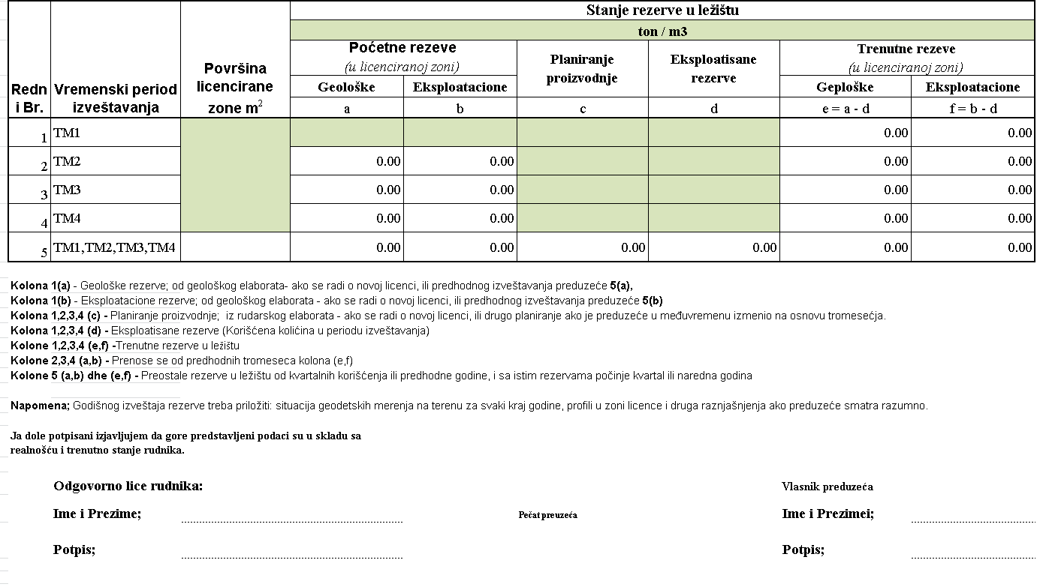

Metalnični minerali
Na različitim jedinicama(Pb%, Zn%, Ag g/t, Aug/t.. itd)
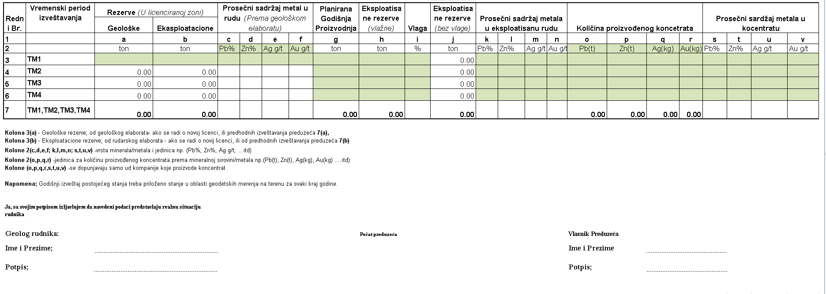

GEODEZIJA
(Situacija Geodetska)
Preduzeće: ......................
Br. registra: ..................
Br. licence: ....................

Sadržaj izveštaja:

- Licenca Licenciranog Geodeta ili licencirane Geodetske kompanije (Kopija)
- Originalni podaci iz merenja na terenu (nr,y,x,h) ne *xls format (papir i CD)
- Situacija terena na papiru i CD.
- Situacija terena u digitalnom obliku (*dxf)
- Izveštaj o merama (i eksploatura) izračunate iz postojećeg stanja terena u digitalnom obliku.

Ja dole potpisani izjavljujem da gore navedeni podaci su stvarni u trenutnom stanju rudnika.

Geodeti Poslovni vlasnik:

Ime i Prezime: ....................... Ime i Prezime:............................

Potpis:................ Potpis:................

Pečat preduzeća

FINANCIJE
*Popuni se od strane odgovornog lica za financije
1. PODACI O PREDUZEĆU:
Preduzeće: |  |  |  |  | BRB: | BR. Licence
 |  |  |  |  |  | Br. Aplikacije
Datum izveštavanja |  |  | Poslovno sedište |  | Poslovni prostor |  | Vrsta Minerala
Dan | Mesec | Godina
Broj radnika |  |  |  |  | Iznos mesečne zarade |  |  | Iznos godišnje zarade
Primarna delatnost poslovanja |  |  |  | Sekundarna delatnost poslovanja | Druge aktivnosti
Ako obavljate dve i vise aktivnosti u vašem poslovanju, da li vodite knjige ili posebnu evidenciju za poslove ili rudarsku aktivnost za koje ste licencirani u NKRM Ne Da

2. KAPITALNE INVESTICIJE TOKOM GODINE.......
Investicije treba da budu vezane sa rudarskim aktivitetom:
Opis | Vrednost

- OPERATIVNI TROŠKOVI TOKOM GODINE........,
Troškovi treba da budu vezani sa rudarskim aktivitetom:
Opis | Vrednost

- RUDARSKA RENTA U €/(tona ili m³)
Rudarska renta popunjava se od strane preduzeća, godišnji podaci odvojeni u kvartalu za relevantnu godinu. Predstavite vrstu minerala, cena rudarske rente i plaćanje rudarske rente obavljene za izveštajni period.
Period izveštavanja | Količina u ( ) | Cena rudarske rente € | Plačeno €
TM1
TM2
TM3
TM4
UKUPNO: TM1+TM2+TM3+TM4
Napomena:
*Da se priloži dokaz kvartala (popunjen formular, ispravljen i plačen) za godinu ....., ako ne priložite dokaz neçe prihvatiti ovaj oblik dodatka. Ako se oblik ne predaje na vreme prate administrativne kazne po Zakonu Br. 03/L-163. Kao i zakon Br. 04/L-158 član 26.
*Dodaj tebelu 4, zavisno od broja mineralne sirovine/metala.
* Ukoliko preduzeće ne koristi mineralne sirovine na fiksnu vrednost rente , izbrisati tabelu 4 zajedno sa objašnjenima ispod tabele.

- CENA OD BURSE LMEZA MINERALNU SIROVINU......
Mesec | Januar | Februar | Mart | April | Maj | Jun
Cena u € po jedinici( ) | € | € | € | € | € | €
Mesec | Jul | August | Septembar | Oktombar | Novembar | Decembar
Cena u € po jedinici( ) | € | € | € | € | € | €
Opomena:

- RUDARSKA RENTA ZA MINERALNU SIROVINU/METAL ......
Popunjene od strane kompanije, godišnji podaci podeljeni u isti kvartal za relevantnu godinu. Predstavite vrstu minerala, upotrebljenu cenu za kalkulaciju rudarske rente i cenu berze LME, plaćanje rente za taj izveštajni period.
Izveštajni period | Kolićinu u( ) | Iznos rudarske rente za uplatu€ | Plaćena  €
TM1
TM2
TM3
TM4
UKUPNO: TM1+TM+TM3+TM4
*Da se priloži dokaz tromesčnih izveštaja (popunjene formulare, tačne i plaćene) za godinu ....., ako ne priloži dokaz neće prihvatiti ovaj oblik dodataka. Ako oblik nije podnet na vreme prati administrativna kazna prema Zakonau Br. 03/L-163. Kao i zakona Br. 04/L-158 član 26.
*Dodaj tabelu 4 i 5, u zavisnosti od mineralnih/metalnih sirovina.
* Ukoliko kompanija ne koristi mineralne resurse izdavanje % , da se briše tab. 5, 6 zajedno sa objašnjenjem ispod tabele.

- UGOVORI I TRANSAKCIJA SA DRUGIM KOMPANIJAMA
Opis Ugovora | Vrsta minerala | Količina ( ) | Period
UKUPNO
*Da se popuni od svih kompanija koje imaju Licencu i Specialnu Dozvolu.
*Dodaj tabelu 5, u zavisnosti od broja mineralnih sirovina/metala.

- POREZI I ADMINISTRATIVNE TAKSE
Porez plaćen tokom godine ........... | TM1 | TM2 | TM3 | TM4
Porez na Dobit:
PDV:
Ostali porezi (NKRM):
UKUPNO:

- PLANIRANJE PRODAJA ZA ODREĐENE RUDE ZA GODINU......
Opis Minerala | Količina u m³/tona | Prodajna cena(Tržišta) | Period

NAPOMENA 1:Formular mora biti punjen na osnovu Zakona Br. 03/L-163, prava i obaveze dozvole i licence, član 34 . Molim da priložite dokaze tromesečnih izveštaja (popunjeni formulari, ispravljeni i plaćeni) za godinu ...., ako ne priložite dokaze prate administrativne kazne po Zakonu Br. 03/L-163. Ako imate vise od jedne licence ili dozvole, treba da se popuni posaban formular za svaki broj licence ili dozvole.

- IZVEŠTAJ NEZAVISNOG REVIZORA

NAPOMENA 2: Podnošenje financijskih izveštaja moraju biti revidirani od strane nezavisnog revizora prema Zakonu Br. 03/L-163 član 34 tačka 4.2.3 i 4.2.4. kao i Zakon Br. 04/L-158 član 26 o izmenama i dopunama zakona Br. 03/L-163 o Rudnicima i Mineralima
4.2.3 je revizorski izveštaj koja pokazuje iznos rudarske rente koja treba da se isplaćuje ove kalendarske godine, zajedno sa svim podacima i proračunima, i sve promene i objašnjenja neophodna za usklađivanje godišnje deklaracije sa svim izjavama predhodno dostavljenim na osnovu stava 4 pod stavka 4.1 tačka 4.1.1 ovog člana i
4.2.4. revidiran godišnji izveštaj koji prikazuje dobit ili gubitak kao i finansijske situacije
nosioca Licence na kraju te kalendarske godine,

Izjavljujem pod punom odgovornošću da podaci dati u ovom izveštaju su istiniti, potpuni i mogu se procijeniti u svakom trenutku.

Ime/Prezime /Potpis i Pečat dd/mm/gg

__________________________ ___/____ /_______

